ВОИС |  | WO/GA/36/6  ОРИГИНАЛ: английский  ДАТА: 15 августа 2008 г.
ВСЕМИРНАЯ ОРГАНИЗАЦИЯ ИНТЕЛЛЕКТУАЛЬНОЙ СОБСТВЕННОСТИ
ЖЕНЕВА

ГЕНЕРАЛЬНАЯ АССАМБЛЕЯ ВОИС
Тридцать шестая (18-я внеочередная) сессия
Женева, 22-30 сентября 2008 г.
отчет о ходе реализации проекта строительства нового административного здания
подготовлен Секретариатом

1 Цель настоящего документа заключается в представлении отчета о реализации проекта строительства нового административного здания, охватывающего период со времени представления предыдущего отчета в связи с проведением 34-й сессии Генеральной Ассамблеи, проходившей в период 24 сентября – 3 октября 2007 г. (документ WO/GA/34/11).

2 Основные события, произошедшие за последние 12 месяцев, были следующими:

– подписание 8 февраля 2008 г. контракта с синдикатом двух банков, выбранного в качестве финансирующей организации;

– подписание, также 8 февраля 2008 г., контракта с компанией, выбранной в качестве генерального подрядчика; и

– возобновление работ на строительной площадке 7 апреля 2008 г.

3 Настоящий отчет о ходе реализации проекта содержит дополнительные подробности, касающиеся подготовительного этапа и первых месяцев строительства.

I. ОБЗОР РЕАЛИЗАЦИИ ПОДГОТОВИТЕЛЬНОГО ЭТАПА

4 Ниже перечисляются основные действия, сгруппированные по тематике, которые были предприняты со времени утверждения государствами-членами пересмотренного проекта на
41-й серии заседаний Ассамблей государств-членов ВОИС (проходивших 26 сентября – 5 октября 2005 г.). «График реализации подготовительного этапа», иллюстрирующий эти действия, приводится в Приложении I).

5 Пилот проекта («Burckhardt+Partner SA»):
– июнь 2006 г.: предварительный выбор независимой Отборочной комиссией компаний, которым было предложено дать ответ на Заявку на представление предложений с целью получения мандата пилота;
– август 2006 г.: рассылка Заявки на представление предложений;
– октябрь 2006 г.: выбор Комиссией компании-пилота для реализации проекта;
– ноябрь 2006 г.: подписание контракта;
– конец ноября 2006 г.: принятие функций.
Отборочной комиссии были представлены независимые оценки, проведенные «Fondation des immeubles pour les organizations internationales» (FIPOI), в дополнения к оценкам, представленным Группой оценки ВОИС, для осуществления предварительного и окончательного выбора.

6 Генеральный подрядчик («Implenia Entreprise Génerale SA»):
– декабрь 2006 г.: рассылка предложений о выражении заинтересованности в участии;
– март 2007 г.: предварительный выбор независимой Отборочной комиссией фирм, которым было предложено дать ответ на Заявку на представление предложений о выполнении функций генерального подрядчика;
– апрель 2007 г.: рассылка Заявки на представление предложений;
– ноябрь 2007 г.: выбор Комиссией генерального подрядчика;
– февраль 2008 г.: подписание контракта с фиксированной ценой.
Пилот участвовал во всех этапах процесса, в частности в подготовке предложения о выражении заинтересованности, представлении двух независимых оценок предложений для принятия Комиссией решения о предварительном и окончательном выборе– в дополнение к оценкам, представленным Группой оценки ВОИС – и подготовке окончательной совместной рекомендации для принятия Отборочной комиссией решения о выборе.

7 Финансирующая организация («Banque cantonale de Genève» и «Banque cantonale vaudoise»):
– май 2007 г.: рассылка предложений о выражении заинтересованности;
– сентябрь 2007 г.: предварительный выбор независимой Отборочной комиссией финансовых учреждений, которым было предложено дать ответ на Заявку на представление предложений с целью финансирования проекта;
– октябрь 2007 г.: рассылка Заявки на представление предложений;
– декабрь 2007 г.: выбор Комиссией финансирующей организации (консорциум двух банков);
– февраль 2008 г.: подписание контракта.

8 Устав проекта: В июне и октябре 2006 г., марте, июне и ноябре 2007 г. и мае 2008 г. были подготовлены и представлены Комитету по аудиту пересмотренные варианты Устава проекта. Экземпляры текущего варианта (v.07(2008) от 5 мая 2008 г.) предоставляются по запросу.

9 Регистры рисков: В дополнение к Уставу и по просьбе Комитета ВОИС по аудиту были подготовлены два Регистра рисков, связанных с проектом, причем ответственность за подготовку одного из них возлагалась на пилота, а второго – на Секретариат. Начиная с октября 2007 г., эти Регистры обновляются на ежемесячной основе после проведения координационных совещаний между Секретариатом и пилотом для того, чтобы обеспечить постоянное определение и охват всех возможных рисков в течение срока реализации проекта. Обновленные варианты обоих Регистров регулярно представляются Комитету по строительству, Комитету по аудиту и Отделу внутреннего аудита и надзора.

10 Аудиторские проверки расходов на реализацию проекта:
– рекомендованная Комитетом по аудиту в апреле 2006 г.;
– порученная Внешнему аудитору Секретариатом в июле 2006 г.;
– представленная Внешним аудитором в декабре 2006 г.;
– дополненная (по рекомендации Внешнего аудитора) подробной аудиторской проверкой, осуществленной пилотом по просьбе Секретариата, и представленная в апреле 2007 г.

II. ОБЪЕМ ВЫПОЛНЕННЫХ РАБОТ НА СТРОИТЕЛЬНОЙ ПЛОЩАДКЕ

11 Работы на строительной площадке возобновились 7 апреля 2008 г. Строительство ведется в соответствии с графиком, предусматривающим завершение работ в октябре 2010 г. «Этап I» включает строительство нового административного здания, состоящего из цокольного этажа (главным образом вестибюль и кафетерий на 320 мест), пяти этажей служебных помещений и четыре подземных уровня для центральной разгрузочной платформы, технических зон, парковочных и складских зон. Этап I включает следующие основные работы, охватывающие 30-месячный период строительства: специальные работы и земляные работы, основные конструкционные работы, фасады, арматура и принадлежности и ландшафтная планировка.

12 «Этапы II и III» включают строительство подземных уровней между зданием АВ и новым зданием, а также будущую новую зону доступа к подземной стоянке для автомобилей здания АВ. Эти этапы, которые требуют вывода из эксплуатации действующей в здании АВ парковочной платформы, начали осуществляться в конце июня 2008 г. с подготовки зоны временного доступа (для персонала, делегатов, посетителей и транспортных средств), выходящей на Route de Fеrney, которая будет полностью введена в эксплуатацию в начале октября 2008 г. (для всеобщего доступа). Эта временная зона доступа в свою очередь будет выведена из эксплуатации, как только вступит в действие новая парковочная платформа здания АВ (запланировано на сентябрь 2009 г.). Одновременно, также в октябре 2008 г., будут предприняты следующие основные виды работ, которые будут осуществляться до времени завершения строительства подземных уровней в августе 2010 г.: специальные работы и земляные работы, основные конструкционные работы, арматура и принадлежности и ландшафтная планировка.

13 В Приложении II приводится «Показательный график этапов строительства».

III. ПРОГНОЗИРУЕМЫЕ РАСХОДЫ И ПЛАНИРУЕМОЕ ФИНАНСИРОВАНИЕ

Прогнозируемые расходы на реализацию проекта

14 Исходя из подписанного с генеральным подрядчиком контракта с фиксированной ценой, предварительные расходы на реализацию проекта в настоящее время оцениваются приблизительно в 153 млн. шв. франков по сравнению с первоначальной суммой приблизительно в 190 млн. шв. франков для реализации первоначального проекта и пересмотренной суммой приблизительно в 125 млн. шв. франков для реализации пересмотренного (сокращенного в 2005 г.) проекта. В ходе двух заседаний, состоявшихся 18 и 25 января 2008 г., Координаторам групп государств-членов была представлена информация по этому вопросу до подписания контрактов с генеральным подрядчиком и банками. Комитет ВОИС по аудиту был информирован о положении дел в связи с проведением восьмой сессии, проходившей 18-21 февраля 2008 г. Следует отметить, что сумма в 153 млн. шв. франка включает резерв на непредвиденные расходы в размере 7,8 млн. шв. франков, рассчитанный на основании подробной аудиторской проверки, выполненной в 2007 г. пилотом проекта и подтвержденной внешним аудитором в его аудиторской проверке, проведенной в 2007 г. (см. документ А/43/INF/6).

Финансирование проекта

15 Предложение о выделении суммы, превышающей предварительно утвержденную государствами-членами, будет представлено Комитету по программе и бюджету для подготовки рекомендации Ассамблеям государств-членов.

Влияние проекта на регулярный бюджет ВОИС

16 31 марта 2008 г. Ассамблеи государств-членов ВОИС утвердили в рамках Программы 31 Программы и бюджета на двухлетний период 2008-2009 гг. (документы А/44/2, Приложение, стр. 136, и А/44/3, отчет, пункт 23) сумму в размере 6,7 млн. шв. франков для покрытия, главным образом, расходов, относящихся к пилоту, и ожидаемых затрат, связанных с банковским займом. Кроме того, в регулярном бюджете (Программа 29) предусмотрена дальнейшая оплата в двухлетних периодах 2008-2009 гг. и 2010-2011 гг. аренды не принадлежащих ВОИС служебных помещений до завершения реализации проекта.

IV. РЕГУЛЯРНАЯ ОТЧЕТНОСТЬ

Комитет ВОИС по аудиту

17 Секретариат продолжает представлять на регулярной основе Комитету ВОИС по аудиту отчеты о ходе реализации проекта. На нескольких заседаниях комитета пилоту проекта было предложено предоставить информацию вместе с Секретариатом.

Внешний аудитор

18 В настоящее время проект проходит аудиторскую проверку, осуществляемую Внешним аудитором как часть аудиторской проверки за первый семестр 2008 г. В связи с этим Внешний аудитор также провел встречу с пилотом.

Внутренний аудитор

19 В июле 2008 г. Отдел внутреннего аудита и надзора представил второй отчет об аудиторской проверке, относящейся к проекту. Он включает вторую аудиторскую проверку Регистра рисков ВОИС и первую аудиторскую проверку процесса конкурсных торгов по выбору генерального подрядчика.

V. ЭКСПЕРТЫ И КОНСУЛЬТАНТЫ

20 «Institut pour le droit Suisse et international de la construction» (Институт швейцарского и международного права в области строительства), являющийся составной частью Университета Фрибурга, Швейцария, услугами которого Секретариат воспользовался в июле 2006 г. для получения консультативной помощи по ряду вопросов, относящихся к проекту, продолжает, по мере необходимости, использоваться Секретариатом для консультативной помощи. Аналогичным образом продолжается использование консультативных услуг финансового эксперта, привлекавшегося в июле 2007 г., для получения консультативной помощи по вопросам, касающимся выбора финансового учреждения, с учетом обновленного круга полномочий в связи с использованием средств, полученных в виде займа.

21 Генеральной Ассамблее предлагается принять к сведению настоящий отчет о ходе реализации проекта

[Приложения следуют]

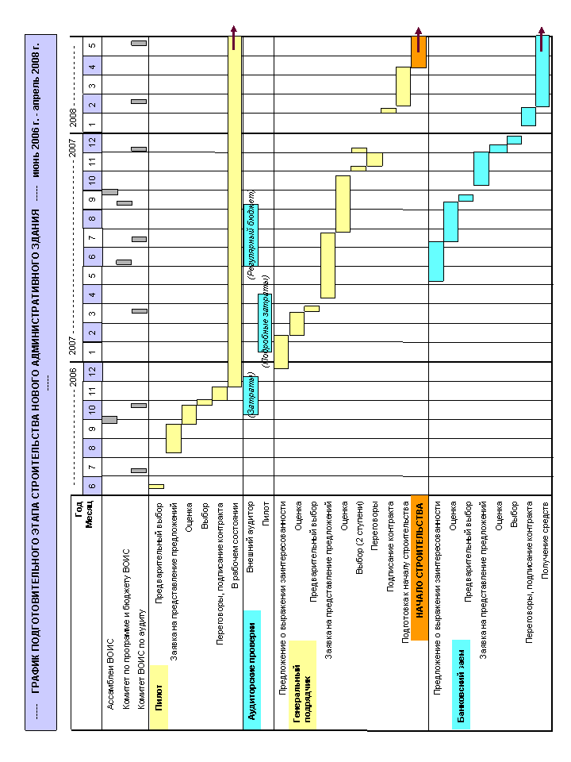

[Приложение II следует]
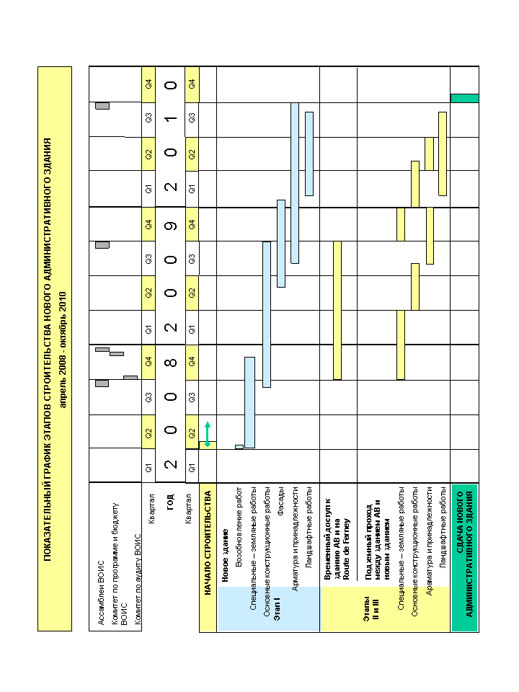
[Конец Приложения II и документа]

